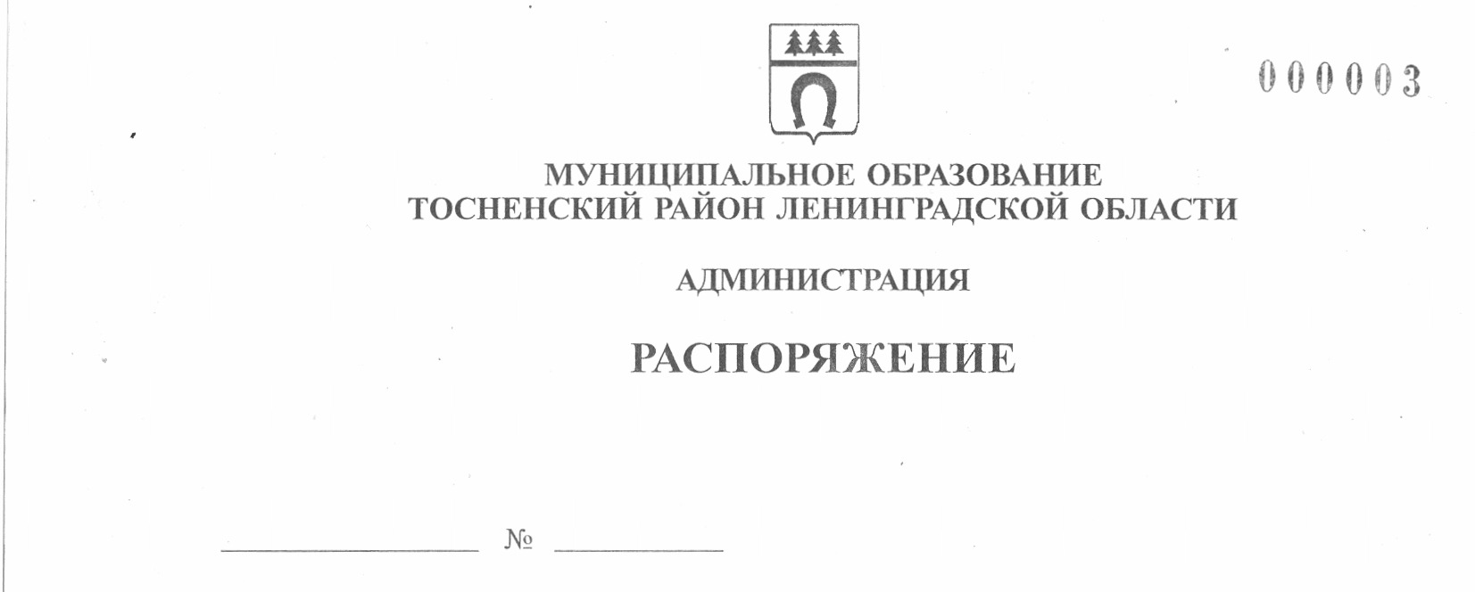

12.05.2023 145-ра

О завершении отопительного сезона 2022-2023 гг.
на территории Тосненского городского поселения
Тосненского муниципального района Ленинградской области

В соответствии с постановлением Правительства Ленинградской области от 19.06.2008 № 177 «Об утверждении правил подготовки и проведения отопительного сезона в Ленинградской области» и в связи с прогнозом о повышении среднесуточных температур наружного воздуха:

1. Исполнителям коммунальных услуг, расположенным на территории Тосненского городского поселения Тосненского муниципального района Ленинградской области, отключить системы отоплений зданий всех назначений с 12.05.2023.
2. Теплоснабжающим организациям в межотопительный период действовать в соответствии с п. 8.6 постановления Правительства Ленинградской области от 19.06.2008 № 177 «Об утверждении правил подготовки и проведения отопительного сезона в Ленинградской области».
3. Данное распоряжение опубликовать на официальном сайте администрации муниципального образования Тосненский район Ленинградской области: www.http://tosno.online.com.
4. Контроль за исполнением настоящего распоряжения возложить на заместителя главы администрации муниципального образования Тосненский район Ленинградской области Горленко С.А.

Глава администрации А.Г. Клементьев

Иванова Светлана Александровна, 8(81361)33227
11 гв

